## 题 目: 图形用户界面设计

姓名：向杰 学号：14202401788 班级：计科20-2BJ

1. 题目要求

设计一个仿登录QQ界面

1. 实验目的
2. 、掌握JavaFX的简单的窗体及节点的设计；
3. 、掌握图形用户界面设计的基本方法；
4. 实验方案
5. 先构建一个窗体草图，并确定好设计步骤。
6. 使用ps和相关素材合成QQ登录界面背景。
7. 使用vscode作为开发工具,使用Java语言和Javafx相关库编写代码实现预期功能
8. 编程实现

package code;

import javafx.application.Application;

import javafx.stage.Stage;

import javafx.scene.Scene;

import javafx.scene.layout.*;

import javafx.scene.paint.Color;

import javafx.scene.control.Button;

import javafx.scene.control.CheckBox;

import javafx.scene.control.Label;

import javafx.scene.control.PasswordField;

import javafx.scene.control.TextField;

import javafx.scene.image.Image;

import javafx.scene.image.ImageView;

public class Login_gui extends Application {

    @Override

    public void start(Stage stage) {

        try {

            //背景图片

            Image image = new Image("E:\\code\\java\\QQ_login_gui\\QQ_login_gui\\src\\resources\\bkg.jpg");

            ImageView background = new ImageView(image);

            //QQ头像

            Image image2 = new Image("E:\\code\\java\\QQ_login_gui\\QQ_login_gui\\src\\resources\\QQ_icon.png");

            ImageView qq_icon = new ImageView(image2);

            qq_icon.relocate(50, 230);

            //QQ号码输入框

            TextField qqnumber = new TextField();

            qqnumber.setPrefSize(240, 29);

            qqnumber.relocate(160, 250);

            //密码输入框

            PasswordField password = new PasswordField();

            password.setPrefSize(240, 29);

            password.relocate(160, 280);

            //记住密码

            CheckBox remember_password = new CheckBox("记住密码");

            remember_password.relocate(160, 315);

            //自动登录

            CheckBox auto_login = new CheckBox("自动登录");

            auto_login.relocate(300, 315);

            //注册账号

            Label register = new Label("注册账号");

            register.relocate(410, 250);

            register.setFont(new javafx.scene.text.Font(15));

            register.setTextFill(Color.web("#0000FF"));

            //找回密码

            Label forget_password = new Label("找回密码");

            forget_password.relocate(410, 285);

            forget_password.setFont(new javafx.scene.text.Font(15));

            forget_password.setTextFill(Color.web("#0000FF"));

            //登录按钮

            Button login = new Button("登录");

            login.relocate(160, 350);

            login.setPrefSize(240, 29);

            login.setStyle("-fx-background-color: #00BFFF; -fx-text-fill: #FFFFFF;");

            login.setFont(new javafx.scene.text.Font(15));

            //创建一个Pane

            Pane pane = new Pane();

            pane.getChildren().addAll(qq_icon, qqnumber,password,remember_password,auto_login,register,forget_password,login);

            //创建一个StackPane

            StackPane root = new StackPane();

            root.getChildren().addAll(background,pane);

            //创建一个scene

            Scene scene = new Scene(root, 530, 400);

            //创建一个stage

            stage.setTitle("QQ Gui");

            stage.setScene(scene);

            stage.show();

        } catch (Exception e) {

            e.printStackTrace();

        }

    }

    public static void main(String[] args) {

        launch(args);

    }

}

使用PS合成后的部分图片素材:





项目截图:

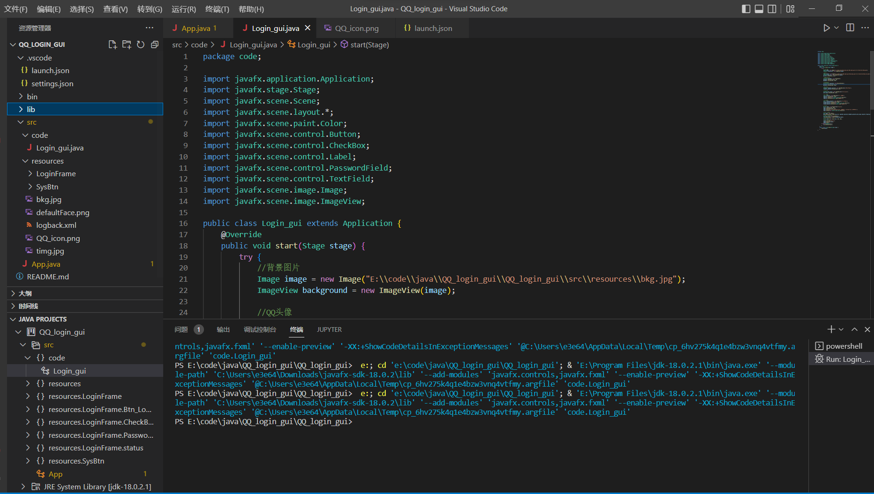

1. 实验结果

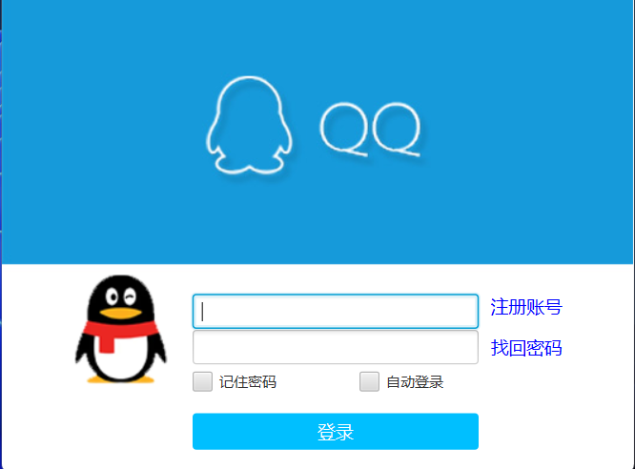

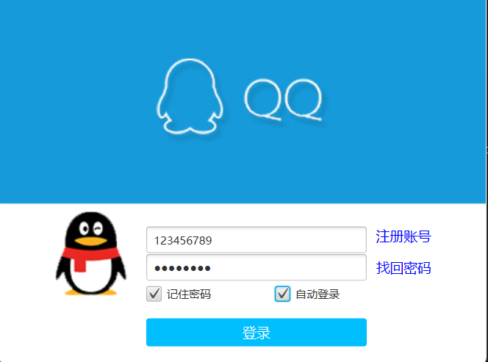

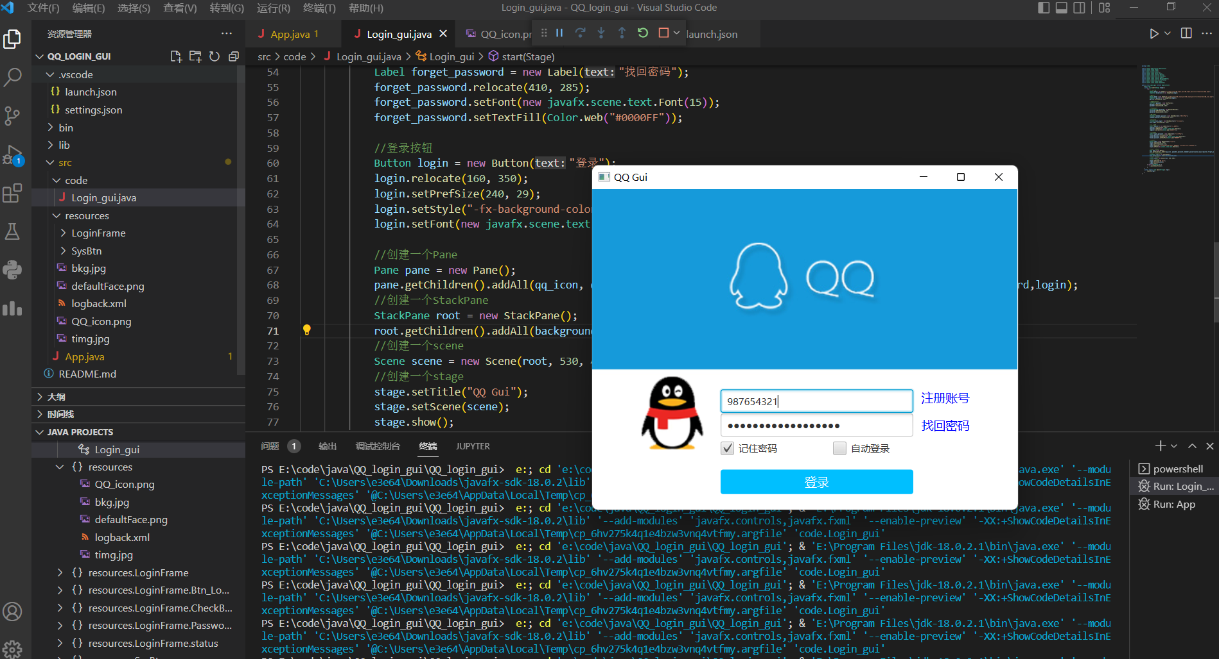

1. 总结

在本次实验中，我收获颇丰，让我学会了使用Javafx进行窗体设计以及代码编写，掌握了基本的窗体设计知识，丰富了我使用Javafx设计窗体的经验，在以后使用Javafx编写窗体会更加熟练。